**中国社会工作教育协会社会工作实验教学专业委员会年会**

**中国社会工作教育协会社会工作实验教学专业委员会师资培训**

**一、中国社会工作教育协会社会工作实验教学专业委员会年会（2020-2024）**

**（一）社会工作实验课程设计与开发论坛暨社会工作实验教学专业委员会成立大会**

2020 年 12 月 27 日，“社会工作实验课程设计与开发论坛暨社会工作实验教学专业委员会成立大会”于线上举办。社会工作学院院长张默当选为社会工作实验教学专业委员会主任，社会工作学院教学副院长王晓慧当选为社会工作实验教学专委会秘书长。

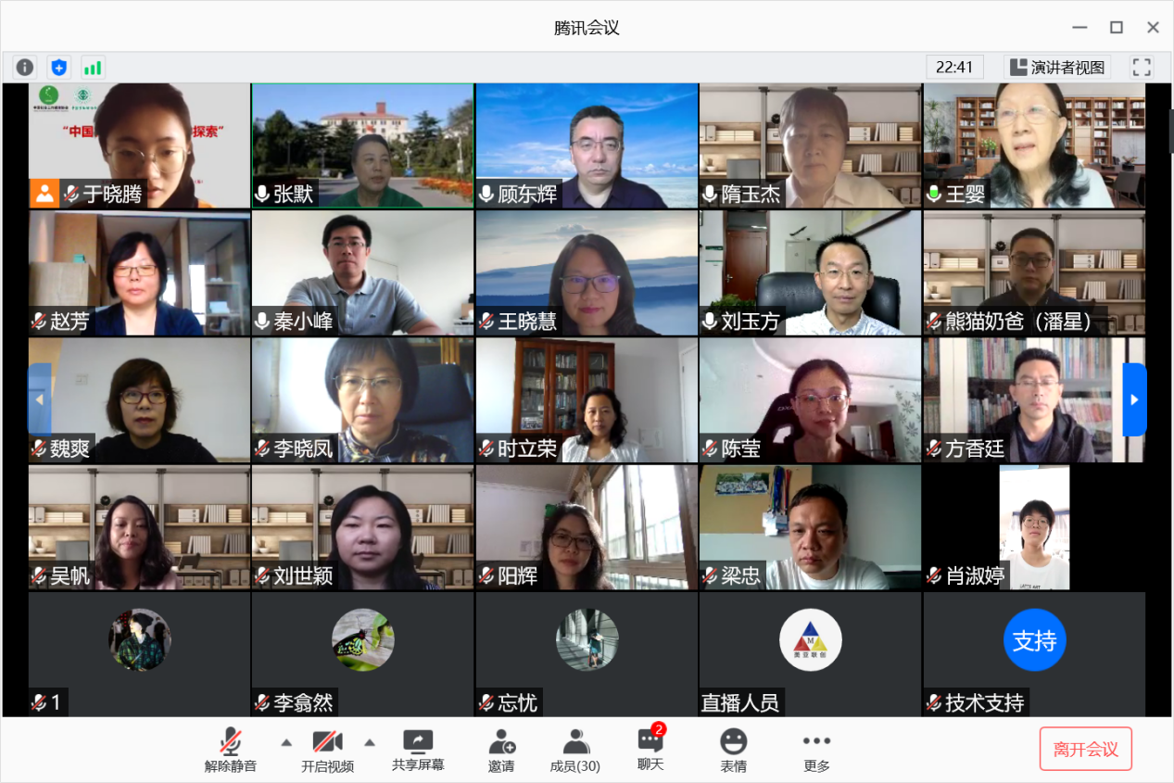

**（二）社会工作实验教学专业委员会2021年会暨第二届社会工作实验教学研讨会**

2021年12月11日，由社会工作实验教学专委会主办，中国劳动关系学院社会工作学院、重庆城市管理职业学院承办，美亚联创（北京）科技有限公司协办的中国社会工作教育协会社会工作实验教学专委会2021年年会暨第二届社会工作实验教学研讨会线上召开。

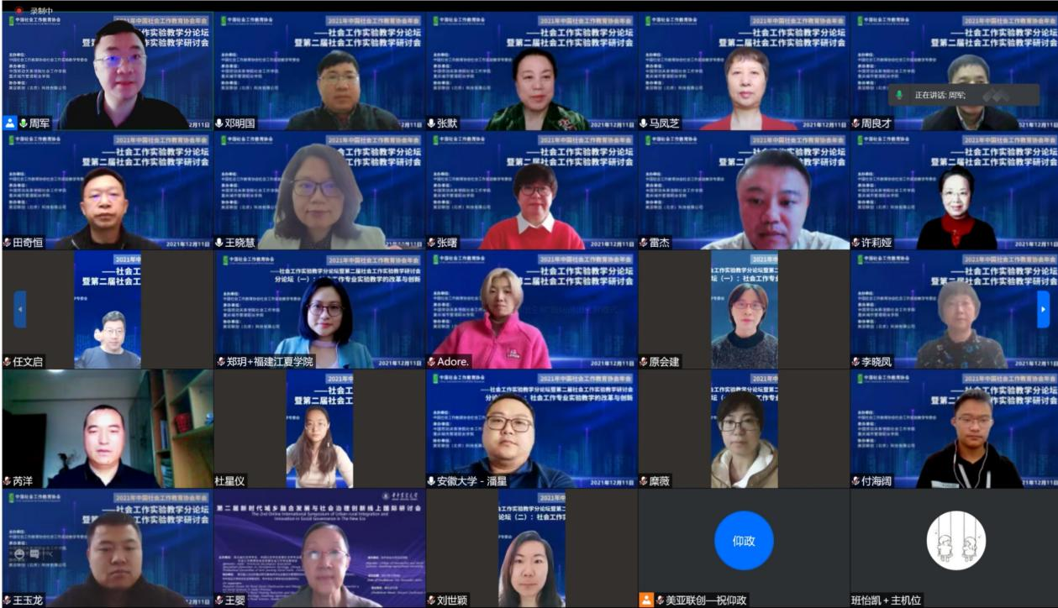

**（三）社会工作实验教学专业委员会2022年会暨第三届社会工作实验教学研讨会**

2022年11月26日，由社会工作实验教学专委会主办，中国劳动关系学院社会工作学院承办，美亚联创（北京）科技有限公司协办的中国社会工作教育协会社会工作实验教学专委会2022年年会暨第三届社会工作实验教学研讨会线上召开。



**（四）社会工作实验教学专业委员会2023年会暨第四届社会工作实验教学研讨会**

2023年11月25日，由社会工作实验教学专委会主办，乐山师范学院、中国劳动关系学院联合承办，美亚联创（北京）科技有限公司协办的社会工作实验教学专委会2023年年会暨第四届社会工作实验教学研讨会在乐山师范学院召开。

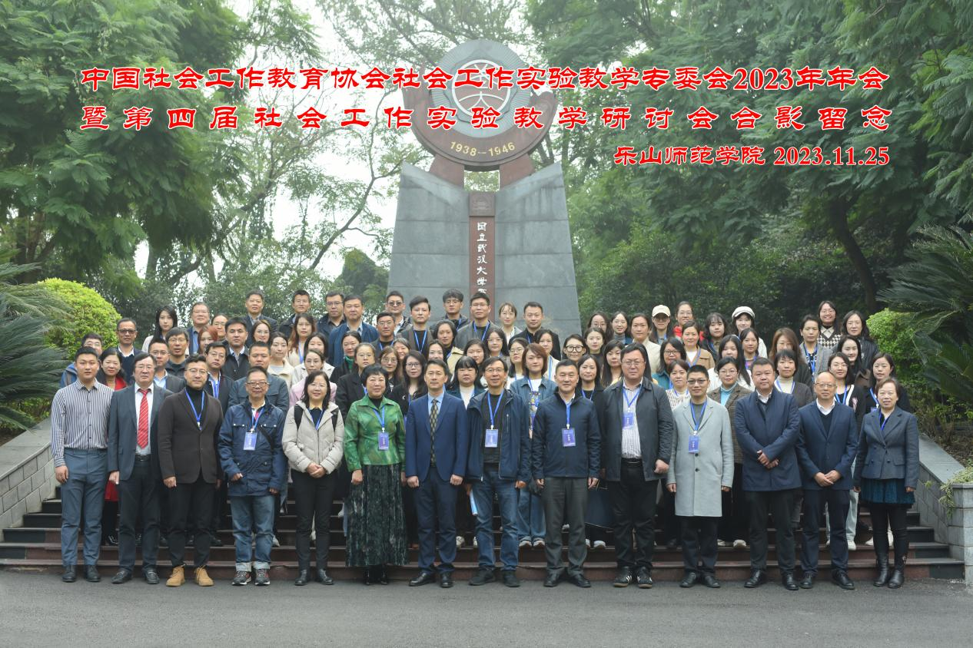

**（四）社会工作实验教学专业委员会2024年会暨“新文科建设背景下社会工作教学数字化赋能与智慧化转型的挑战和机遇”研讨会**

2024年11月29日至12月1日，由中国社会工作教育协会社会工作实验教学专委会主办,上海应用技术大学、中国劳动关系学院举办的中国社会工作教育协会社会工作实验教学专委会2024年会在上海应用技术大学徐汇校区隆重举行。此次会议以“新文科建设背景下社会工作教学数字化赋能与智慧化转型的挑战和机遇”为主题，吸引了来自北京大学、南京大学、四川大学、华东师范大学、华东理工大学、南京理工大学、上海大学等40余所高校、行业机构的120余人参与，共同为社会工作教学的发展转型献言献策。我校社工学院教学副院长王晓慧、社工学院教授张默、实践教学教研室主任杨静及五位MSW研究生参与此次研讨会。

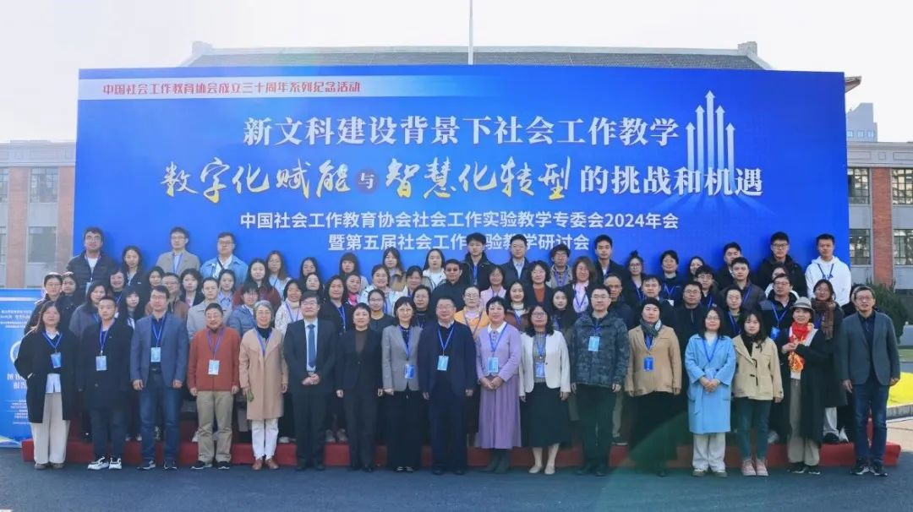

**二、中国社会工作教育协会社会工作实验教学专业委员会师资培训（2021-2023）**

**（一）第一期社会工作实验教学师资培训**

2021年7月16日-7月18日，由社会工作实验教学专委会主办，中国劳动关系学院社会工作学院承办第一期“社会工作实验教学师资培训”，课程内容包括社会工作实验室教学与人才培养——内涵、意义与问题；学生为本：社会工作教育三实（实验、实践、实习）理念思考；社会工作实验室建设与实验课程开发；社会剧在社会工作实验教学中的应用。

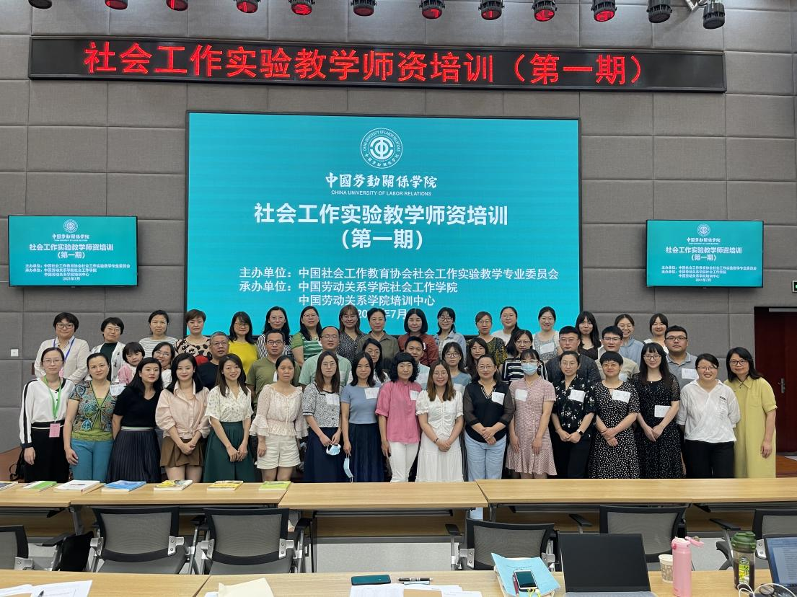

**（二）第二期社会工作实验教学师资培训**

2022年7月23日—7月25日，由社会工作实验教学专委会主办，中国劳动关系学院社会工作学院、中央民族大学社会学与社会工作学院承办，美亚联创（北京）科技有限公司协办第二期社会工作实验教学师资培训在线上召开。课程包括《个案工作》实验教学课程设计与实施 、《社会工作行政》实验教学课程设计与实施、实验教学课程设计与实施、《绘画治疗》实验教学课程设计与实施、社会工作专业实验课线上教学小型研讨。

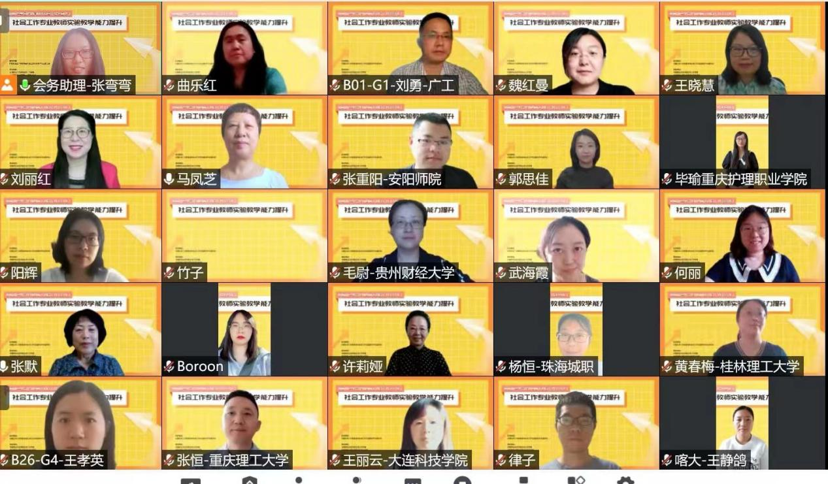

**（三）第二期社会工作实验教学师资培训**

2023年7月14—7月16日，由社会工作实验教学专委会主办，中国劳动关系学院社会工作学院承办，美亚联创科技有限公司（北京）协办第三期社会工作实验教学师资培训。课程包括《社会工作行政》实验教学设计与实施；《社会计量在小组工作中的应用》工作坊；沙盘游戏治疗在实验教学中的应用；社工实验室建设与社工实验教学研讨；人工智能技术与社会工作实验教学；《社区治理职业技能标准》与专业教学的融合探索。

